КОНКУРСНА НАУКОВА РОБОТА

РОЗВИТОК НАВИЧОК БЕЗПЕЧНОЇ ПОВЕДІНКИ УЧНІВ ЗАСОБАМИ МУЛЬТИМЕДІЙНИХ ТЕХНОЛОГІЙ

Шифр «БЕЗПЕКА УЧНІВ»

2019

ЗМІСТ
ВСТУП ………………………………………………………………………. | 3
РОЗДІЛ 1. РОЗВИТОК НАВИЧОК БЕЗПЕЧНОЇ ПОВЕДІНКИ УЧНІВ ЯК ПЕДАГОГІЧНА ПРОБЛЕМА................................................. | 7
- Характеристика базових понять дослідження……………………….. | 7
- Психологічні, педагогічні аспекти розвитку навичок безпечної поведінки учнів ……………………………………………………… | 10
Висновок до розділу 1…………………………………………………........... | 12
РОЗДІЛ 2. ЗМІСТОВО-МЕТОДИЧНЕ ЗАБЕЗПЕЧЕННЯ РОЗВИТКУ НАВИЧОК БЕЗПЕЧНОЇ ПОВЕДІНКИ УЧНІВ ІЗ ЗАСТОСУВАННЯМ МУЛЬТИМЕДІЙНИХ ТЕХНОЛОГІЙ ………… | 14
- Ефективність застосування мультимедійних технологій в роботі з учнями …………………………………………………………………. | 14
- Зміст, форми і методи застосування мультимедійних технологій у розвитку навичок безпечної поведінки учнів ……………………….. | 17
Висновок до розділу 2 ……………………………………………………….. | 19
РОЗДІЛ 3. ОРГАНІЗАЦІЯ ТА ПРОВЕДЕННЯ ДОСЛІДЖЕННЯ ….. | 21
3.1. Етапи проведення емпіричного дослідження з розвитку навичок безпечної поведінки учнів із застосуванням мультимедійних технологій……………………………………………………………… | 21
3.2. Перевірка результативності змісту, форм і методів застосування мультимедійних технологій у розвитку навичок безпечної поведінки учнів …………………………………................................. | 24
Висновки до розділу 3 ………………………………………………………. | 27
ВИСНОВКИ …………………………………………………………………. | 28
СПИСОК ВИКОРИСТАНИХ ДЖЕРЕЛ ………………………………… | 30
ДОДАТКИ …………………………………………………………………… | 34

ВСТУП
Одним із завдань сучасної освіти є розвиток у кожної особистості здатності до безпечної поведінки у природньому і соціальному середовищах та її свідомого ставлення до здоров’я власного й оточуючих. Адже за статистичними даними УкрНДІЦЗ 2019 року (у порівнянні з 2018 роком) кількість дітей і підлітків до 18 років, які загинули внаслідок пожеж, збільшилась на 14,9 %, а травмованих на пожежах збільшилась на 2,7 % [1]. За статистичними даними Національної поліції у ДТП з вини дітей постраждали 262 дитини і 12 – загинули (2018) [2]. А відтак, учителям закладів загальної середньої освіти необхідно добирати такі форми і методи роботи, які сприяли б формуванню в учнів навичок безпечної поведінки. Значущим у перебігу реалізації окреслених завдань є застосування різних педагогічних технологій, у тому числі й мультимедійних.
Аналіз теорії та практики організації освітнього процесу в закладах загальної середньої освіти (ЗЗСО) з проблеми розвитку безпечної поведінки учнів засобами мультимедійних технологій дозволив виокремити основні аспекти, які лягли в основу практичних розробок.
Відповідно до Концепції Нової української школи (2016) передбачено формування ключових компетентностей учнів, серед яких – здатності й бажання дотримуватися здорового способу життя, що є важливим для безпечної поведінки [3, с. 12]. У Державному стандарті початкової освіти (2018) та проєкті Державного стандарту базової середньої освіти (2019), зазначено, що метою соціальної і здоров’язбережувальної освітньої галузі є формування низки компетентностей у здобувачів освіти, у тому числі й застосування моделі здорової та безпечної поведінки, збереження власного здоров’я та здоров’я інших осіб [4; 5].
Отже, необхідність формування і розвиток в учнів навичок безпечної поведінки визначено нормативними документами, що регламентують напрямки освітньої діяльності в сучасних закладах загальної середньої освіти. Означену проблему досліджували науковці минулого і сьогодення, а саме: В. Сухомлинський (збереження здоров’я школярів за допомогою засобів природи), Г. Навроцька та Л. Яковенко (умови і засоби збереження життя дітей); Т. Бойченко і О. Ващенко (формування здоров’язбережувальної компетентності та навичок безпечної поведінки в учнів); Т. Юхимчук (впровадження сучасних здоров’язбережувальних технологій у освітньому процесі закладів загальної середньої освіти); Н. Денисенко (збереження здоров’я дітей в освітньому процесі); Ю. Давиденко (формування безпечної поведінки молодшого школяра); Л. Сидорчук, Л. Горяна (формування навичок безпечної поведінки учнів) та ін. Науковці розглядають питання розвитку навичок безпечної поведінки як необхідну складову збереження здоров’я учнів. На переконання Д. Ністрян, «здоров’я людини на 60% залежить від його способу життя, на 20% – від навколишнього середовища і лише на 8 % – від медицини» [6, с. 40].
Зважаючи на важливість сформованості навичок безпечної поведінки в учнів для збереження їхнього здоров’я, здійснено пошук дієвих шляхів їхнього формування і розвитку. На наше переконання застосування сучасних інформаційних технологій, зокрема мультимедійних, у роботі з дітьми молодшого та середнього шкільного віку є найбільш дієвими. Оскільки вони цікаві й доступні учням, їм притаманні такі властивості як гнучкість, інтерактивність та інтегративність у представленні навчальної інформації.
У зв’язку з необхідністю підготовки учнів до безпечної життєдіяльності та недостатнім розробленням змісту, форм і методів застосування мультимедійних технологій для розвитку навичок безпечної поведінки учнів в освітньому процесі закладів загальної середньої освіти, тему дослідження «Розвиток навичок безпечної поведінки учнів засобами мультимедійних технологій» вважаємо актуальною.
Метою дослідження є обґрунтування змісту, форм і методів застосування мультимедійних технологій у розвитку навичок безпечної поведінки учнів в освітньому процесі закладу загальної середньої освіти.

Завдання дослідження:
- з’ясувати сутність і зміст базових понять наукового пошуку;
- розкрити особливості застосування мультимедійних технологій з метою розвитку навичок безпечної поведінки в учнів;
- розробити змістово-методичне забезпечення розвитку навичок безпечної поведінки учнів із застосуванням мультимедійних технологій;
- емпірично перевірити ефективність виокремлених змісту, форм і методів застосування мультимедійних технологій у розвитку навичок безпечної поведінки учнів.
Об’єкт дослідження: розвиток навичок безпечної поведінки учнів в освітньому процесі закладу загальної середньої освіти як педагогічне явище.
Предмет дослідження: зміст, форми і методи застосування мультимедійних технологій у розвитку навичок безпечної поведінки учнів 4-7 класів.
Для вирішення поставлених завдань застосовувалися методи дослідження: теоретичні: аналіз, систематизація та узагальнення психологічної, педагогічної, методичної літератури – з метою з’ясування сутності поняття «навички безпечної поведінки учня» та розкриття впливу мультимедійних технологій на розвиток навичок безпечної поведінки учнів; узагальнення та порівняння теоретичних та емпіричних даних – для актуалізації досліджуваної проблеми; емпіричні: педагогічне спостереження, бесіди, анкетування учнів, педагогічний експеримент (констатувальний, формувальний, контрольний) з метою вивчення рівнів розвитку навичок безпечної поведінки в учнів 4-7 класів; моделювання змісту, форм і методів застосування мультимедійних технологій для удосконалення практики ЗЗСО щодо розвитку навичок безпечної поведінки учнів; методи математичної статистики для перевірки результативності змодельованих змісту, форм і методів застосування мультимедійних технологій для розвитку навичок безпечної поведінки учнів (коефіцієнт рангової кореляції Спірмена, t-критерій Стьюдента).
Наукова новизна результатів дослідження: уточнено сутність поняття «навички безпечної поведінки учня», з’ясовано навички безпечної поведінки, які необхідно розвивати в учнів у закладі загальної середньої освіти; виокремлено зміст, форми і методи застосування мультимедійних технологій у розвитку навичок безпечної поведінки учнів 4-7 класів та перевірено їхню ефективність.
Практичне значення дослідження полягає у розробленні інформаційного ресурсу – веб-сайту, який містить мультимедійні засоби (мультиплікації, у тому числі й авторські; авторські онлайн-вправи та ігри; пазли; кросворди) для роботи з учнями в закладах загальної середньої освіти з метою розвитку у них навичок безпечної поведінки.
Результати дослідження впроваджено у освітній процес гімназії №179 м. Києва (довідка про впровадження).
Апробація основних результатів дослідження здійснювалася під час обговорення на Міжнародній науковій інтернет-конференції «Тенденції та перспективи розвитку науки і освіти в умовах глобалізації» (м. Переяслав-Хмельницький, 2019); ІІ Міжнародній науково-практичній конференції «Сучасні стратегії педагогічної освіти в контексті розбудови суспільства сталого розвитку та євроінтеграції» (м. Київ, 2019); оприлюднено у двох статтях.
Конкурсна робота складається зі вступу, трьох розділів, висновків до кожного розділу, загальних висновків, списку використаних джерел (34 найменування), 4 додатків (на 11 сторінках). Загальний обсяг конкурсної роботи – 45 сторінок. Обсяг основного тексту становить 30 сторінок.

РОЗДІЛ 1
РОЗВИТОК НАВИЧОК БЕЗПЕЧНОЇ ПОВЕДІНКИ УЧНІВ ЯК ПЕДАГОГІЧНА ПРОБЛЕМА
1.1. Характеристика базових понять дослідження
У результаті студіювання теоретичних джерел щодо розвитку навичок безпечної поведінки учнів, з’ясовано зміст базових понять дослідження, а саме: «навичка», «поведінка», «безпечна поведінка», уточнено поняття «навички безпечної поведінки учня». Розглянемо їх більш детально.
Поняття «навичка» розглядається психологами як «дія, сформована шляхом повторення і характеризується високою мірою осягнення і відсутністю поелементної свідомої регуляції і контролю» [8, с. 109]. Звернувшись до словника-довідника з професійної педагогіки, знаходимо лексичне значення поняття «навичка», що трактується як «дії, що виконуються при здійсненні певної діяльності, котрі завдяки численним повторенням стають автоматичними» (за В.Є. Воловник, В.О. Ройлян) [9, с. 87]. В «Українському педагогічному словнику» (С. Гончаренко, 1997) [10, с. 221] знаходимо підтвердження цьому трактуванню, а також що навички, відповідно до видів дії, розрізняють на: рухові, мислительні, мовні, інтелектуальні, сенсорні (дії за сприйманням), перцептивні тощо. Також у поданому вище джерелі зазначено, що «навички необхідні в усіх видах діяльності: навчальній, трудовій, ігровій тощо; формуються на основі застосування знань про відповідний спосіб дії, шляхом цілеспрямованих планомірних вправлянь і є необхідними компонентами уміння» [10, с. 221].
Отже, навички формуються у процесі вправляння, вони є компонентами уміння і необхідні для успішного виконання будь-яких дій та швидкого реагування на певні події. Останнє підтверджується визначенням дефініції у тлумачному словнику з інформаційно-педагогічних технологій - «навичка» психічне новоутворення, підконтрольне свідомості і вироблене шляхом вправ, завдяки якому індивід спроможний виконувати певну дію раціонально, з належною точністю і швидкістю, без зайвих витрат фізичної та нервово-психологічної енергії» [11, с. 63-64].
Розглянемо сутність понять «поведінка» та «безпечна поведінка». Перше трактується А. Семеновою як «фізична та психічна форма активності суб’єкта; рефлекторні та усвідомлені дії, реакції пристосування до оточуючого середовища» [9, с. 143]. А друге (за С. Гвоздій) - «найбільш доцільна форма прояву активності людини в довкіллі, у повсякденні, під якою розуміємо своєрідну активність, яка не несе в собі небезпеки, захищає людину від небезпеки; не завдає шкоди особистості й природі» [12, с. 21]. Отже, безпечну поведінку розуміємо як форму прояву усвідомлених активних дій особистості, які не завдають шкоди їй, іншим людям та природі.
Більшість науковців (Т. Бойченко, Л. Ващенко С. Гвоздій, Г. Демочко, Т. Юхимчук та ін.) розглядають навички безпечної поведінки учнів у контексті збереження їхнього здоров’я. Так, Г. Демочко стверджує, що безпечною є поведінка, сутність якої полягає в активному творчому відношенні до свого здоров’я [13, С. 26–29].
На необхідності формування в учнів навичок безпечної поведінки для збереження їхнього здоров’я наголошується і в Концепції Нової української школи, де передбачено формування соціальної компетентності учнів та здатності й бажання дотримуватися здорового способу життя, що є важливим для безпечної поведінки учнів [3, с. 12]. Відповідно до змісту Державного стандарту загальної початкової освіти (2018) та проєкту Державного стандарту базової середньої освіти (2019), метою соціальної і здоров’язбережувальної освітньої галузі є «формування соціальної компетентності та інших ключових компетентностей, активної громадянської позиції, підприємливості, розвиток самостійності через особисту ідентифікацію, застосування моделі здорової та безпечної поведінки, збереження власного здоров’я та здоров’я інших осіб, добробуту та сталого розвитку» та визначено основні результати навчання здобувачів освіти із зазначеної освітньої галузі (рис. 1.1).

Рис. 1.1. Узагальнені результати навчання здобувачів освіти за Державним стандартом загальної початкової освіти та проєктом Державного стандарту базової середньої освіти
Теоретичний аналіз базових понять дослідження дозволив уточнити зміст поняття «навички безпечної поведінки учня», які розуміємо як «відповідальне ставлення і активні дії учня, які не несуть в собі небезпеку для життя та здоров’я самого учня та не завдають шкоди іншим людям і природі».
Виокремлено навички безпечної поведінки учнів (рис. 1.2), які необхідно розвивати у закладі загальної середньої освіти [14, с. 20].

Рис. 1.2. Навички безпечної поведінки учня
Проведений аналіз наукових джерел щодо розуміння сутності поняття «навички безпечної поведінки учня», орієнтує нас на подальше дослідження цього питання в напрямку визначення психолого-педагогічних особливостей розвитку навичок безпечної поведінки учнів.
1.2. Психологічні, педагогічні аспекти розвитку навичок безпечної поведінки в учнів
Проблема збереження здоров’я та розвиток навичок безпечної поведінки в учнів належить до основних завдань освіти в нашій країні, про що зазначено в нормативних документах [4; 5; 15]. Психологічні, педагогічні аспекти розвитку навичок безпечної поведінки в учнів, охарактеризовано в працях українських педагогів та психологів. Коротко охарактеризуємо основні результати теоретичного дослідження.
Видатний український педагог В. Сухомлинський очолює список дослідників, що зробили вагомий внесок у створення шляхів до формування навичок безпечної поведінки учнів та здоров’язбереження учнів. Василь Олександрович акцентував на значимості спілкування з природою та взаємодії з нею, що є надважливою складовою зміцненні здоров’я дитячої особистості [19, с. 536].
Сучасні українські науковці Г. Навроцька, та Л. Яковенко, наголошують на необхідності пояснювати дітям про важливість збереження життя і здоров’я свого й інших, зазначаючи – «кожен заслуговує на життя, порятунок, тому необхідно приходити на допомогу у надзвичайних ситуаціях» [16, С. 42-47].
У ході наукового пошуку щодо формування здоров’язбережувальної компетентності та навичок безпечної поведінки науковці Т. Бойченко та Л. Ващенко надають методу «рівний – рівному», що передбачає передачу знань у системі «учень – учень». Дієвість цього методу полягає в забезпеченні умов для спілкування учнів із однолітками, товаришами, що сприяє розвиткові довіри один до одного [17, с. 7].
Значний інтерес для нашого дослідження становлять ідеї Т. Юхимчук. Науковець, спираючись на проблему збереження здоров’я школярів та їх безпечної поведінки, детально розглядає діяльність сучасного закладу загальної середньої освіти. Доводить, що творча реалізація здоров’язбережувальних технологій є головною умовою ефективності навчальної діяльності, спрямованої на розвиток навичок безпечної поведінки учнів та формування здоров’язбережувальних компетенцій [18, С. 483–488].
Слушною є думка Н. Денисенко щодо особистісної та суспільної значущості безпечної поведінки людини. Тому важливо формувати ці навички в дошкільному дитинстві. Від формування навичок безпечної поведінки, здорового, активного способу життя залежить не лише здоров’я конкретної дитини, а й суспільства в цілому [20, с. 8]. Суголосним є судження Ю. Давиденко. Науковець вважає, що безпека є однією з найбільших цінностей людства. Для формування безпечної поведінки авторка пропонує безпосередньо готувати школярів до обґрунтованого поводження у надзвичайних ситуаціях задля успішного формування готовності діяти ефективно в непередбачуваних ситуаціях. Тому важливо розповідати учням про небезпеку, що може на них чекати та пояснювати як діяти за тих чи інших обставин, учити учнів створювати відповідні схеми чи моделі власної безпечної поведінки. Ю. Давиденко визначає форми і методи формування в учнів безпечної поведінки, а саме: ситуаційне навчання, метод аналізу конкретних ситуацій, моделювання безпечної поведінки [21, с. 18].
Проблема формування навичок безпечної поведінки учнів відображена в працях Л. Сидорчук. Науковець зазначає, що «цей процес має проводитись на міждисциплінарній основі, тому що міждисциплінарні зв'язки реалізуються згідно з інтеграцією знань, що неабияк сприяє формуванню цілісної картини світу. А це, у свою чергу, допомагає краще засвоювати навички безпечної поведінки» [22, С. 35-39]. У дослідженнях О. Ващенко виокремлено методи і форми розвитку навичок безпечної поведінки учнів, наведено етапи їхнього формування на уроках з «Основ здоров’я» у початковій школі. Науковець розглядає навички безпечної поведінки як складника компетенції безпеки життєдіяльності [23, с. 103].
Автори посібника для 7 класу «Основи здоров’я» (Ващенко Л.С., Бойченко Т.Є.) [17, с. 21] розкривають алгоритм прийняття рішень, який варто навчити використовувати учнів для вдосконалення навичок безпечної поведінки у небезпечних ситуаціях, а саме:
- на першому етапі: зупинись – контролюй емоції, не панікуй;
- на другому етапі: подумай, обміркуй, прийми рішення - обміркуй небезпечну ситуацію, свою поведінку; прийми рішення щодо дій; зваж усі позитивні й негативні наслідки своїх дій; розроби план дій; ПАМ'ЯТАЙ: головне - розв'язати проблему та зберегти життя і здоров'я
- на третьому етапі: дій – дій за планом.
Вивчення теоретичних джерел науковців і практиків, дозволив виокремити методи (рис. 1.4.) і форми організації пізнавальної діяльності учнів для формування навичок безпечної поведінки (індивідуальні, групові, колективні) як під час уроків, так і у позаурочний час (екскурсії, бесіди, ігри, дискусії).
Рис. 1.1. Методи розвитку навичок безпечної поведінки учнів
Отже, у педагогічних, психологічних дослідженнях та освітній практиці закладів загальної середньої освіти приділено багато уваги проблемі розвитку навичок безпечної поведінки учнів, але й дотепер здійснюється пошук ефективних підходів до її вирішення.

Висновок до розділу 1
За результатами аналізу психологічних, педагогічних праць з проблеми дослідження, з’ясовано ступінь розробленості проблеми в освітній теорії і практиці. Визначено сутність базових понять дослідження, а саме: «навичка», «поведінка», «безпечна поведінка», уточнено поняття «навички безпечної поведінки учня». Виокремлено навички безпечної поведінки учнів серед яких: аналіз ситуації, дотримання правил безпечної поведінки, передбачати наслідки своїх дій, приймати зважені рішення, звертатися по допомогу до старших, діяти швидко, контролювати емоції, аналізувати свої помилки.
Встановлено, що питання розвитку навичок безпечної поведінки учнів розглядалось багатьма педагогами та психологами (Г. Навроцька, Л. Яковенко, Т. Бойченко та О. Ващенко, Т. Юхимчук, В. Сухомлинський, Н. Денисенко, Ю. Давиденко, Л. Сидорчук, Л. Горян). З’ясовано, що науковці та практики досліджують методи і форми розвитку навичок безпечної поведінки учнів, серед яких: інтерактивні методи; перегляд відео, мультфільмів з подальшим обговоренням; ситуаційні та метод аналізу конкретних ситуацій; дискусії та проблемні ігри; моделювання безпечної поведінки тощо. Також визначено що формування навичок безпечної поведінки в учнів розвивається як на уроках з основ здоров’я, так і в позаурочний час (екскурсії, бесіди, ігри, дискусії тощо).
Однак, в освітньому процесі закладів загальної середньої освіти мультимедійні технології не мають широкого застосування з метою розвитку навичок безпечної поведінки учнів.
Вивчення теоретичних аспектів розвитку навичок безпечної поведінки учнів уможливило отримати знання, що сприятимуть обґрунтуванню практичних аспектів застосування мультимедійних технологій для розвитку навичок безпечної поведінки учнів.

РОЗДІЛ 2
ЗМІСТОВО-МЕТОДИЧНЕ ЗАБЕЗПЕЧЕННЯ РОЗВИТКУ НАВИЧОК БЕЗПЕЧНОЇ ПОВЕДІНКИ УЧНІВ ІЗ ЗАСТОСУВАННЯМ МУЛЬТИМЕДІЙНИХ ТЕХНОЛОГІЙ
2.1. Ефективність застосування мультимедійних технологій в роботі з учнями
Упровадження мультимедійних технологій в освітній процес закладу загальної середньої освіти відіграє значну роль у розвитку учнів і сприяє урізноманітненню форм та методів роботи з ними. Вирішення будь-якого наукового питання потребує тлумачення сутності основних понять. Відповідно до предмета наукового пошуку такими поняттями є «мультимедіа», «мультимедійна технологія», «мультиплікація»
Так науковець Пінчук О. зауважує, що «мультимедіа» є дефініцією латинського походження і поширена в науковому та освітньому просторі завдяки англійськомовним джерелам (поєднання «multy» – множинний, складний та «media» – середовище, засіб). Термін «мультимедіа» перекладається як «множинний засіб» або «багато середовищ». Так як технології мультимедіа є інтегрованими, то дискретні їх частини у наш час називаються розрізненими термінами, де поняття «мультимедіа» перетворюється в прикметник «мультимедійний/а»: мультимедійна система, мультимедійний продукт тощо [25, с. 55]. На думку О. Буйницької, «мультимедійна технологія — це технологія, яка дозволяє за допомогою комп'ютера інтегрувати, обробляти і водночас відтворювати різноманітні типи сигналів, різні середовища, засоби і способи обміну даними, відомостями» [26, с. 100].
Натомість Н. Дементієвська вважає, що «мультимедійні технології – це сукупність методів і прийомів, які реалізують навчально-виховну мету на основі комп’ютерно-інформаційних технологіях, що дозволяє об’єднувати в одній комп’ютерній програмно-технічній системі текст, звук, відео, графічне зображення, анімацію та мультиплікацію» [27, с. 7]. Мультимедійні технології дозволяють доступно, якісно та цікаво роз’яснити тему, яку мають засвоїти учні. Саме цей спосіб забезпечує узгодження з індивідуальними потребами учнів у навчанні й вихованні. Завдяки цьому мультимедійні технології називають «гнучкими» [28, с. 230].
Як стверджує Л. Гордієнко, мультиплікація (мультфільм, анімаційний фільм) – «вид кіномистецтва, який створюються шляхом зйомки послідовних фаз руху мальованих (графічна або мальована мультиплікація) або об’ємних (об’ємна або лялькова мультиплікація) об’єктів» [29, с. 59]. Нам імпонує думка дослідниці І. Шульги, яка виокремлює окремі ознаки мультиплікації, а саме: «насиченість яскравими образами, кольорова виразність, лаконічність подачі та динамічність розгортання сюжету, простота та легкість сприйняття дитиною» тощо [30, С. 134 -136].
Основні характеристики мультфільму (яскраві образи, виразність, простота, зрозумілість і цікавість) дозволяють використовувати їх в освітньому процесі ЗЗСО не лише з дидактичною метою, але і для всебічного розвитку учнів. Оскільки для розвитку навичок безпечної поведінки мультфільм є ніби моделлю всього що нас оточує, учні зазвичай наслідують все що бачать на екрані. Створюючи чи добираючи мультиплікацію з освітньому метою необхідно враховувати їхні вікові особливості.
Згідно з результатами досліджень Н. Щербакової достатньо ефективним є застосування мультимедійних технологій, зокрема розвивальних мультиплікаційних фільмів, які вчителі можуть готувати самостійно чи підібрати відповідно до вимог. Наприклад: «Поради тітоньки Сови», «Уроки обережності» тощо. Використання мультфільмів сприяє більш легкому запам’ятовуванню інформації та дає можливість споглядати приклади поведінки у різноманітних життєвих ситуаціях [31, с. 178].
На неабияку важливість використання мультимедійних технологій у роботі з учнями звернула увагу й О. Ващенко. Вона вказує, що в даний час існує велика кількість мультиплікацій, що мають повчальний характер. Їх цінність у тому, що вони «демонструють небезпечні ситуації та шляхи їх вирішення» [23, с. 104]. Після того, як учні переглянули мультфільм необхідно його колективно обговорити. Це допоможе учням усвідомити дії та наслідки, навчить аргументувати свої думки та відстоювати позиції. Так діти легко засвоюють матеріал, вчаться через практичні завдання їх застосовувати. Дослідники вказують на те, що робота з мультфільмами важлива також тому, що вчить сприймати і використовувати пізнавальну та іншу інформацію; оцінювати зображену ситуацію; ухвалювати рішення; виробляти судження; спілкуватися, співпрацювати з іншими для досягнення спільної мети; захищати та поширювати власні інтереси й цінності [32, с. 174]. Також цікавими і корисними для формування навичок безпечної поведінки в учнів, на нашу думку, є інтерактивні вправи та ігри, створені в iнтернет сервiсi LearningApps й інших електронних сервісах. Онлайн ігри, вправи, кросворди й пазли можна використовувати під час групових, фронтальних та індивідуальних занять як в школі, так і вдома. Вони розробляються відповідно віковим, пізнавальним особливостям учнів і мають різні рівні складності.
Ми вважаємо, що сучасним педагогам варто звертатися до мультимедійних технологій та мультиплікацій зокрема, з метою підвищення ефективності роботи з розвитку навичок безпечної поведінки учнів. Адже вони виконують ряд функцій: підвищують мотивацію учнів до сприйняття інформації; активізують пізнавальну діяльність; розширюють можливості розвивального середовища ЗЗСО; забезпечують більш глибоке емоційне переживання ситуацій; сприяють аналізу невірних дій героїв з подальшим пошуком шляхів вирішення ситуацій (вчитись на чужих помилках).
Отже, враховуючи вплив мультимедійних технологій на сприйняття і усвідомлення нової інформації дітьми, вважаємо, що перегляд дібраних та розроблених (авторських) мультфільмів з подальшим обговоренням сюжету, виконання ними інтерактивних онлайн ігор і вправ – є одним із дієвих засобів розвитку навичок безпечної поведінки дітей молодшого та середнього шкільного віку.
2.2. Зміст, форм і методи застосування мультимедійних технологій у розвитку навичок безпечної поведінки учнів
З метою удосконалення роботи у закладі загальної середньої освіти щодо формування безпечної поведінки учнів, нами виокремлено зміст, форми і методи застосування мультимедійних технологій розвитку навичок безпечної поведінки учнів 4-7 класів та створено схематичну модель зазначеного процесу (рис. 2.1). У нашій роботі застосовано моделювання як засіб унаочнення компонентів (змісту, форм, методів, засобів та рівнів сформованості навичок) і їх взаємозв’язків у процесі розвитку навичок безпечної поведінки учнів.
Мета: розвиток навичок безпечної поведінки учнів 4-7 клсів
Завдання: моделювання змісту, форм і методів застосування мультимедійних технологій у розвитку навичок безпечної поведінки учнів 4-7 класів та їхня реалізація у процесі навчальної та позанавчальної діяльності ЗЗСО

Методи:
- інтерактивні;
-перегляд відео, мультфільмів з подальшим обговоренням;
- ситуаційне навчання та аналіз конкретних ситуацій;
- пізнавальні ігри, вправи, дискусії;
-моделювання безпечної поведінки

Форми:
- виконання завдань на уроках (робота індивідуально, в парах, групах);
- індивідуальні, групові екскурсії, бесіди; вправи, ігри у позаурочний час;
- самостійна навчально-пізнавальна робота (перегляд ресурсів сайту)

Зміст:
- навчальні предмети соціальної і здоров’язбережувальної освітньої галузі;
- інформаційні ресурси, у тому числі розроблений сайт «Знавець правил безпеки»

Мультимедійні засоби: відео, мультфільми (у тому числі авторські); онлайн ігри, вправи, пазли, кросворди, хмари тегів (розміщені у авторському веб-сайті

РІВНІ сформованості навичок безпечної поведінки учнів
дуже добре
відмінно
добре
незадовільно
задовільно
Результат: розвиненість навичок безпечної поведінки учнів

Рис. 2.1. Схематична модель змісту, форм і методів застосування мультимедійних технологій у розвиток навичок безпечної поведінки учнів
З метою визначення змісту роботи з учнями щодо розвитку навичок безпечної поведінки, нами опрацьовано підручники з «Основи здоров’я» для учнів 4-7 класів та виокремлено основні групи безпечного поводження дітей за місцем їхнього перебування, а саме: у приміщенні (вдома і школі), на автошляхах та дорогах, у навколишньому природному середовищі [14; 16; 23].
Серед знань, умінь і навичок безпечної поведінки учня вдома і в школі нами виокремлено наступні: зберігати власну оселю від потрапляння до неї зловмисників; дотримуватися безпечної поведінки в побуті (пожежа, пошкодження електричного обладнання, газо- і водопостачання тощо); уникати небезпечних ігор із сірниками, інструментами, засобами побутової хімії; безпечно поводитися під час ігор, на перервах, у спортивній залі, їдальні, близько вікон, біля туалету, на сходових маршах, на шкільному подвір’ї.
До знань, умінь і навичок безпечної поведінки на автошляхах та дорогах віднесено: уміння переходити дорогу з обмеженою оглядовістю, за несприятливих умов, за умови активного руху транспорту; користуватися дорожньою розміткою та дорожніми знаками; аналізувати дорожню обстановку та приймати рішення про перехід проїзної частини дороги; дотримуватися правил безпечної поведінки пасажирів (на зупинці, у салоні, під час посадки та висадки, переходу дороги під час висадки з транспорту); передбачати наслідки порушення правил безпечної поведінки пасажирів.
Щодо знань, умінь і навичок безпечної поведінки в соціумі діти повинні: дотримуватися безпечних правил поведінки у дворі (вибір безпечних місць для ігор, розваг; знати пожежонебезпечні та вибухонебезпечні предмети; розуміти хто такі незнайомі люди; дотримуватися правил безпечної поведінки у навколишньому природному середовищі (літній відпочинок у лісі; на воді; біля води; зимові розваги; стихійне лихо); надавати само- і взаємодопомогу в різних ситуаціях; передбачати негативні наслідки порушення правил безпечної поведінки у довкіллі; дотримуватися правил безпечної поведінки в різних видах діяльності та екстремальних ситуаціях.
Описані вище знання, уміння і навички безпечної поведінки розвиваються в учнів на уроках з «Основ здоров’я» та у позакласній роботі. Для їхнього поглиблення та удосконалення нами дібрано та розроблено ряд засобів мультимедіа, які розміщено на авторському веб-сайті «Знавець правил безпеки» (покликання на сайт: https://sites.google.com/kubg.edu.ua/rulesoflife/%D0%B3%D0%BE%D0%BB%D0%BE%D0%B2%D0%BD%D0%B0
У структурі сайту виділено тематичні сторінки з відповідним наповненням (див. додаток В), а саме:
- «головна сторінка», у якій розміщено інформацію про авторів ресурсу;
- «інтерактивні вправи», які вміщують розроблені інтерактивні онлайн ігри і вправи, цікаві завдання у формі кросвордів та пазлів для учнів 4-5 та 6-7 класів;
- сторінка «цікавий матеріал», у якому розміщено авторські відео та мультиплікації про правила безпеки на дорозі, на воді, у приміщені. Кожен із розроблених засобів спрямовує учня до пошуку відповідей на поставлені запитання, змушує аналізувати ситуацію і робити висновки;
- сторінка «дивись і вчись», містить дібрані мультфільми про правила поведінки. З метою формування навичок безпечної поведінки в учнів, нами розроблено до кожного мультфільму проблемні запитання, які потребують не лише розуміння правил поводження, а й спонукають до аналізу ситуації, виробленню плану дій тощо.
Для застосування у роботі з учнями матеріалів сайту (дібраних і розроблених мультфільмів, онлайн ігор та вправ, пазлів та кросвордів) нами виокремлено форми та методи (див. рис. 2.1), які, на наше переконання, удосконалять освітній процес ЗЗСО.

Висновки до розділу 2
У результаті вивчення теоретичних джерел та практики організації освітнього процесу закладу загальної середньої освіти щодо розвитку навичок безпечної поведінки учнів, з’ясовано: що у роботі з учнями широко застосовуються мультимедійні технології, які сприяють підвищенню інтересу до пізнання. Визначено, що мультимедійна технологія — це технологія, яка дозволяє за допомогою комп'ютера інтегрувати, обробляти і водночас відтворювати різноманітні типи сигналів, різні середовища, засоби і способи обміну даними, відомостями.
Розкрито основні характеристики мультимедійних технологій та особливості їхнього застосування в роботі з учнями. Мультимедійні засоби (мультфільми, онлайн вправи та ігри тощо) використовувати освітньому процесі ЗЗСО не лише з дидактичною метою, але і для всебічного розвитку учнів, у тому числі для розвитку навичок безпечної поведінки. Наголошено на тому, що ефективним є застосування мультимедійних технологій, зокрема розвивальних мультиплікаційних фільмів, які вчителі можуть готувати самостійно чи підібрати відповідно до вимог.
З метою удосконалення освітнього процесу ЗЗСО щодо розвитку навичок безпечної поведінки в учнів виокремлено зміст, форми і методи роботи з використанням мультимедійних технологій. Розроблено веб-сайт «Знавець правил безпеки», у якому розміщено інтерактивні вправи та ігри, кросворди й пазли (створені в iнтернет-сервiсi Learning Apps й інших електронних сервісах); дібрано та розроблено авторські мультиплікації. Матеріали сайту можна використовувати піді час групових, фронтальних та індивідуальних занять як в школі (на уроках і в позаурочний час) так і вдома.

РОЗДІЛ 3
ОРГАНІЗАЦІЯ ТА ПРОВЕДЕННЯ ДОСЛІДЖЕННЯ
3.1. Етапи проведення емпіричного дослідження з розвитку навичок безпечної поведінки учнів засобами мультимедійних технологій
Проведене емпіричне дослідження спрямовувалося на з’ясування результативності розробленого змістово-методичного забезпечення розвитку навичок безпечної поведінки в учнів засобами мультимедійних технологій.
Емпіричне дослідження здійснювалося впродовж 2019 року в гімназії №179 м. Києва. Дослідження передбачало чотири взаємопов’язаних етапи: підготовчий; констатувальний, формувальний та контрольний (див. рис. 3.1).
Етапи емпіричного дослідження
1-й етап – підготовчий: розроблення методики дослідження навичок безпечної поведінки в учнів; розроблення змістово-методичного забезпечення розвитку навичок безпечної поведінки учнів засобами мультимедійних технологій

2-й етап – констатувальний: вивчення рівнів сформованості в учнів 4-го та 6-го класів навичок безпечної поведінки

3-й етап – формувальний: впровадження змодельованих змісту, форм і методів застосування мультимедійних технологій у розвитку навичок безпечної поведінки учнів 4-7 класів

4-й етап – контрольний: перевірка ефективності змодельованих змісту, форм і методів застосування мультимедійних технологій у розвитку навичок безпечної поведінки учнів 5-го та 7-го класів

Рис. 3.1. Етапи проведення емпіричного дослідження щодо розвитку навичок безпечної поведінки учнів засобами мультимедійних технологій
На першому етапі (січень-лютий, 2019 р.), розроблено методику дослідження рівнів розвитку навичок безпечної поведінки учнів, а саме: створено опитувальник для визначення учнями того, якою мірою вони погоджуються, або не погоджуються із наведеними твердженнями (від 1 до 4 балів) (додаток А); опитувальник для ранжування учнями навичок безпечної поведінки (на скільки від 1 до 4 вони є важливими у ситуаціях, які становлять небезпеку (додаток Б). Нами обрано опитувальники, які передбачають ранжування із подальшим застосуванням методу шкалювання. Шкалювання (лат. scaling — визначення масштабу, одиниці виміру) — це діагностичний метод вимірювання, за допомогою якого реальні якісні психолого-педагогічні явища одержують певне числове вираження у формі кількісних оцінок [33, с. 205].
Визначено рівні розвитку навичок безпечної поведінки, де використано 100 бальну шкалу ступеня вияву показників. А саме: незадовільний рівень (20-59 балів); задовільний рівень (60-74 бали); добрий – (75-81 балів); дуже добрий (82-89); відмінний – (90-100 балів).
Другий етап дослідження (лютий, 2019 р.) – констатувальний, полягав у вивчені рівнів розвитку навичок безпечної поведінки учнів. На цьому етапі у дослідженні прийняли участь 51 учень (4 класів) та 50 учнів (6 класів) загалом 101 особа. Такий вибір респондентів зумовлено вивченням змісту підручників з «Основ здоров’я» та практики ЗЗСО щодо розвитку навичок безпечної поведінки учнів. У 4 класах на уроках з основ здоров’я розглядаються правила поведінки у небезпечних ситуаціях (вдома, у школі, на дорозі, у природному оточенні), але мало уваги приділено розвитку навичок безпечної поведінки. Тоді як у підручниках з «Основ здоров’я» для учнів 7 класу вже визначено які саме навички повинні бути сформовані в учня для збереження здоров’я свого та інших. Хоч навички безпечної поведінки необхідно розвивати в учнів починаючи з першого класу, широке застосування мультимедійних технологій (виконання вправ, ігор, інтерактивних завдань), на наше переконання, варто упроваджувати з учнями четвертого класу. Саме тому нами обрано зазначених респондентів для дослідження і розроблено елементи системи роботи з використанням мультимедійних технологій.
Проведене опитування учнів 4 та 6 класів підтвердило припущення, що застосовані традиційні підходи на уроках з основ здоров’я не забезпечують достатній рівень розвитку навичок безпечної поведінки. Наведемо результати опитування учнів 4 та 6 класів (результати наведено у порівнянні узагальнених результатів методом шкалювання) табл. 1 (додаток Д) (рис. 3.2).

Рис. 3.2. Рівні розвитку навичок безпечної поведінки учнів (констатувальний етап)
Природньо, що рівень навичок безпечної поведінки в учнів 4 класу набагато нижчий ніж в учнів 6 класу. Адже під час вивчення навчального предмету «Основи здоров’я» учні кожного року ознайомляться з небезпечними ситуаціями, у які вони можуть потрапити, та необхідними діями для запобігання негативних наслідків. Також учні набувають життєвого досвіду безпечного поводження у соціумі та природному оточенні. Однак, порівняння результатів дослідження на констатувальному етапі доводить, що різниця між рівнями розвитку навичок безпечної поведінки в учнів різних класів не достатньо велика: на «задовільному» рівні перебуває 24% учнів 6 класу і 21% учнів 4 класу, що лише на 3% більше. Невелика різниця у кількісних показниках і на «доброму» рівні (12%).
Третій етап – формувальний (лютий-квітень, вересень-жовтень, 2019 р.), передбачав впровадження виокремлених змісту, форм і методів застосування мультимедійних технологій у розвитку навичок безпечної поведінки учнів. Дослідження здійснювалося у четвертому та шостому класах впродовж другого півріччя 2018-2019 навчального року та першого півріччя 2019-2020 навчального року (учні перейшли до п’ятого та сьомого класів). Опис змодельованих змісту, форм і методів застосування мультимедійних технологій представлено у п. 2.2.
Четвертий етап – контрольний (листопад, 2019 р.) передбачав перевірку ефективності виокремлених змісту, форм і методів застосування мультимедійних технологій у розвитку навичок безпечної поведінки учнів. У результаті проведеного повторного вивчення рівнів розвитку навичок безпечної поведінки учнів (5 та 7 класах) з’ясовано якісні й кількісні зміни. Результати представлено у гістограмі (рис. 3.3).

Рис. 3.3. Рівні розвитку навичок безпечної поведінки учнів (контрольний етап)
Порівняння результатів дослідження на контрольному етапі доводить про динаміку змін результатів «відмінного» рівня розвитку навичок безпечної поведінки (28% – 5 клас та 42% – 7 клас). Позитивним є те, що за результатами дослідження відсутні учні, навички яких раніше відносили до «незадовільного» рівня. Більш детальний аналіз результатів та доведення їхньої статистичної значимості описано у п. 3.2.

3.2. Перевірка результативності змісту, форм і методів застосування мультимедійних технологій у розвитку навичок безпечної поведінки учнів
Для порівняння динаміки змін рівнів розвитку навичок безпечної поведінки в учнів 4-5 класу наводимо результати дослідження в гістограмі (рис. 3.4).

Рис. 3.4. Порівняння рівнів розвитку навичок безпечної поведінки учнів (констатувальний етап – 4 клас, контрольний етап – 5 клас)
Як зазначено на рис. 3.4, в учнів 4-5 класів спостерігається значна позитивна динаміка рівнів розвитку: кількість учнів з незадовільним рівнем зменшився з 61% до 0; кількість учнів із задовільним рівнем розвитку навичок зменшився на 11%. Натомість значно підвищився розвиток навичок безпечної поведінки на «доброму» і «дуже доброму» рівнях, відповідно зріс на 18% і 27%. У 5 класі 28% респондентів нами віднесено до «відмінного» рівня, що засвідчує, на нашу думку, якісні зміни рівнів розвитку навичок безпечної поведінки.
Для порівняння динаміки змін рівнів розвитку навичок безпечної поведінки в учнів 6-7 класу наводимо результати дослідження в гістограмі (рис. 3.5).

Рис. 3.5. Порівняння рівнів розвитку навичок безпечної поведінки учнів (констатувальний етап – 6 клас, контрольний етап – 7 клас)
Однак, для визначення статистичної значимості отриманих результатів застосуємо метод математичної статистики – коефіцієнт рангової кореляції Спірмена. Рангова кореляція Спірмена є непараметричною мірою статистичної залежності між двома змінними, який визначають між рангами, тобто рядами одержаних кількісних значень, ранжованих у порядку спадання або зростання. Для розрахунку значень коефіцієнтів використовувались експериментальні дані (результати вивчення рівнів розвитку навичок безпечної поведінки учнів (метод шкалювання) на констатувальному та контрольному етапах дослідження) (табл. 3.1, табл. 3.2).

Таблиця 3.1
Емпіричні дані для розрахунку коефіцієнтів кореляції (4-5 класи, констатувальний, контрольний етапи)
X | Y | рангX, d_{x} | ранг Y, d_{y} | (dx - dy) ²
61 | 0 | 5 | 1 | 16
21 | 10 | 4 | 2 | 4
14 | 32 | 3 | 5 | 4
4 | 31 | 2 | 4 | 4
0 | 28 | 1 | 3 | 4
 |  | 15 | 15 | 32
Застосуємо формулу для розрахунку коефіцієнту рангової кореляції Спірмена:
$p=1-6\frac{\sum{d^{2}}}{n^{3 }-n}$ (1)

За формулою (1) вирахуємо коефіцієнт рангової кореляції за нашими даними:
$p=1-6 \frac{32}{5^{3 }- 5} = -0.6$ (2)
За таблицею значень, з’ясовуємо, що зв’язок між даними X та Y середній і обернений. Тобто результати на контрольному етапі дослідження змінюються по відношенню до результатів на констатувальному етапі. Перевірка результатів здійснювалася також за допомогою t-критерію Стьюдента (t_{крит} = 3.182) що засвідчує, про хоч і не досить високу, але все ж таки статистичну значущість отриманих результатів в учнів 4-5 класів до і після проведення формувального етапу дослідження.
Таблиця 3.1
Емпіричні дані для розрахунку коефіцієнтів кореляції (6-7 класи, констатувальний, контрольний етапи)
X | Y | рангX, d_{x} | ранг Y, d_{y} | (dx - dy) ²
18 | 0 | 2 | 1 | 16
24 | 8 | 4 | 2 | 4
26 | 24 | 5 | 3 | 4
22 | 26 | 3 | 4 | 4
10 | 42 | 1 | 5 | 4
 |  | 15 | 15 | 32
За формулою (1) вирахуємо коефіцієнт рангової кореляції Спірмена за нашими даними: $$p=1-6 \frac{26}{5^{3 }- 5} = -0.3$$
За таблицею значень, з’ясовуємо, що зв’язок між даними X та Y слабкий і обернений. Тобто результати на контрольному етапі дослідження змінюються по відношенню до результатів на констатувальному етапі. Перевірка результатів здійснювалася також за допомогою t-критерію Стьюдента і засвідчила значущість отриманих результатів. Отже, формувальний етап дослідження, проведений з учнями 6-7 класу призвів до підвищення рівня навичок безпечної поведінки. Однак, виокремлені і реалізовані нами зміст, форми і методи застосування мультимедійних технологій, виявилися більш дієвими з учнями 4-5 класів.

Висновки до розділу 3
З метою вивчення результативності змодельованих змісту, форм і методів застосування мультимедійних технологій у розвитку навичок безпечної поведінки учнів 4-7 класів, здійснено емпіричне дослідження у гімназії №179 м. Києва впродовж 2019 року. Дослідження передбачало чотири взаємопов’язаних етапи: підготовчий; констатувальний, формувальний та контрольний.
На підготовчому етапі вивчено зміст підручників із «Основ здоров’я» для учнів початкової і середньої школи; здійснено спостереження за учнями під час та після уроків; проведено бесіди з учнями щодо безпечної поведінки у навколишньому середовищі. На цьому етапі розроблено опитувальники для учнів з метою вивчення рівнів розвитку навичок безпечної поведінки. Проведення констатувального етапу дослідження здійснювалося на початку 2019 року, здійснено опитування учнів четвертого та шостого класів. З’ясовано, що в учнів шостого класу кращі результати ніж в учнів четвертого класу, але у порівнянні отримані результати не мають статистичної значимості (перевірено за допомогою коефіцієнту рангової кореляції Спірмена). На третьому етапі дослідження впроваджено змодельовані зміст, форми і методи застосування мультимедійних технологій у розвитку навичок безпечної поведінки учнів 4-5 та 6-7 класів. Який тривав впродовж лютого-квітня та вересня-жовтня 2019 р. На четвертому (контрольному) етапі проведено повторне опитування учнів та здійснено порівняння результатів до початку формувального етапу експерименту і після.
ВИСНОВКИ
У науковій роботі наведено теоретичне узагальнення проблеми розвитку навичок безпечної поведінки учнів засобами мультимедійних технологій, виокремлено зміст, форми і методи зазначеного процесу та експериментально перевірено їх ефективність. Проведене дослідження дозволило зробити такі висновки:
1. Теоретичний аналіз проблеми розвитку навичок безпечної поведінки в учнів засобами мультимедійних технологій в психологічній, педагогічній та методичній літературі дав змогу визначити сутність поняття «навички безпечної поведінки учня». Виявлено, що у нормативних документах та у дослідженнях науковців це поняття розглядається у контексті формування здоров’язбережувальної компетентності учнів. У результаті термінологічного аналізу визначено сутність понять «навичка», «поведінка», «безпечна поведінка», що дозволило уточнити зміст поняття «навички безпечної поведінки учня» у такому трактуванні – «відповідальне ставлення і активні дії учня, які не несуть в собі небезпеку для життя та здоров’я самого учня та не завдають шкоди іншим людям і природі». Виокремлено навички безпечної поведінки учня, а саме: дотримуватися правил безпечної поведінки; аналізувати ситуацію; передбачати наслідки своїх дій; звертатися за допомогою до дорослих; надавати допомогу іншим; контролювати емоції; діяти швидко, але помірковано; аналізувати свої помилки.
2. З’ясовано, що мультимедійні технології відіграють значну роль у розвитку школярів та урізноманітнюють форми і методи навчально-виховного процесу ЗЗСО. Визначено характеристики засобів мультимедіа загалом і мультфільму зокрема – це яскраві образи, виразність, простота, зрозумілість і цікавість. Їх використовують в освітньому процесі ЗЗСО не лише з дидактичною метою, але і для всебічного розвитку учнів, у тому числі для розвитку навичок безпечної поведінки. Зазначено, що перегляд учнями мультфільмів, з подальшим обговоренням сюжету, виконання ними інтерактивних онлайн ігор і вправ сприятимуть у них розвитку навичок безпечної поведінки.
3. Виокремлено зміст, форми і методи застосування мультимедійних технологій у розвитку навичок безпечної поведінки учнів та створено схематичну модель, для унаочнення взаємозв’язків між ними. Для виокремлення змісту роботи з учнями щодо розвитку навичок безпечної поведінки, визначено основні групи безпечного поводження дітей за місцем їхнього перебування, а саме: у приміщенні (вдома і школі), на автошляхах та дорогах, у навколишньому природному середовищі. Розроблено ряд засобів мультимедіа (мультиплікації, інтерактивні комп’ютерні ігри та вправи, онлайн пазли та кросворди) які розміщено на авторському веб-сайті «Знавець правил безпеки». Розкрито форми (виконання завдань на уроках (робота індивідуально, в парах, групах; індивідуальні, групові екскурсії та бесіди; вправи, ігри у позаурочний час; самостійна навчально-пізнавальна робота (перегляд ресурсів сайту) та методи (інтерактивні; перегляд відео, мультфільмів з подальшим обговоренням; ситуаційне навчання та аналіз конкретних ситуацій; пізнавальні ігри, вправи, дискусії; моделювання безпечної поведінки) роботи з учнями з використанням мультимедійних технологій для формування навичок безпечної поведінки.
4. Здійснено перевірку виокремлених змісту, форм і методів застосування мультимедійних технологій у розвитку навичок безпечної поведінки учнів. Дослідження проводилося впродовж 2019 року з учнями 4-5 та 6-7 класів гімназії №179 м. Києва. Дослідження проводилося у чотири взаємопов’язаних етапи: підготовчий; констатувальний, формувальний та контрольний. Визначено рівні розвитку навичок безпечної поведінки учнів, де використано 100 бальну шкалу ступеня вияву показників. А саме: незадовільний рівень (20-59 балів); задовільний рівень (60-74 бали); добрий – (75-81 балів); дуже добрий (82-89); відмінний – (90-100 балів).
Перевірка ефективності змодельованих змісту, форм і методів застосування мультимедійних технологій у розвитку навичок безпечної поведінки учнів здійснювалася шляхом якісного та кількісного порівняння визначених рівнів на констатувальному та контрольному етапах дослідження. Для визначення статистичної значущості отриманих результатів застосовувалися коефіцієнт рангової кореляції Спірмена та t-критерій Стьюдента.
З’ясовано, що змодельовані і реалізовані нами зміст, форми й методи застосування мультимедійних технологій, значно підвищують рівень розвитку навичок безпечної поведінки в учнів. Однак, вони виявилися більш дієвими з учнями 4-5 класів у порівнянні з учнями 6-7 класів.
Проведене дослідження не вирішує всіх проблем щодо розвитку навичок безпечної поведінки учнів. Подальшого вивчення потребують питання розвитку навичок безпечної поведінки дітей у інформаційному просторі, соціальних мережах та пошук шляхів вирішення проблеми булінгу в школі.

СПИСОК ВИКОРИСТАНИХ ДЖЕРЕЛ

- Статистика пожеж. Український науково-дослідний інститут цивільного захисту (УкрНДІЦЗ) : веб-сайт. URL: https://undicz.dsns.gov.ua/ua/STATISTIKA-POZHEZH.html (дата звернення: 23.12.2019).
- В Україні запустили проект для дітей з безпеки дорожнього руху: веб сайт УНІАН. URL: https://press.unian.ua/press/10511508-v-ukrajini-zapustili-proekt-dlya-ditey-z-bezpeki-dorozhnogo-ruhu.html (дата звернення: 21.12.2019).
- Концепція Нової української школи. URL: https://mon.gov.ua/storage/app/media/zagalna%20serednya/nova-ukrainska-shkola-compressed.pdf (дата звернення: 12.08.2019).
- Державний стандарт початкової освіти: URL: https://www.kmu.gov.ua/ua/npas/pro-zatverdzhennya-derzhavnogo-standartu-pochatkovoyi-osviti (дата звернення: 13.10.2019)
- Проєкт Державного стандарту базової середньої освіти https://mon.gov.ua/ua/news/ministerstvo-osviti-i-nauki-ukrayini-proponuye-dlya-gromadskogo-obgovorennya-proyekt-derzhavnogo-standartu-bazovoyi-serednoyi-osviti (дата звернення: 13.10.2019)
- Ністрян Д.У. Деякі питання здоров'я людини в умовах науково-технічного прогресу . Здоровий спосіб життя. Соціально-філософські та медико-біологічні проблеми. Кишинів, 1991, С. 40-63
- Поруцька М., Чуба Д. Теоретичні аспекти застосування мультимедійних технологій у формуванні навичок безпечної поведінки учнів. Тенденції та перспективи розвитку науки і освіти в умовах глобалізації : матеріали Міжнар. наук.-практ. інтернет-конференції. Переяслав. 2019. Вип. 52. С. 216. URL: https://confscientific.webnode.com.ua/_files/200000319-37e5b37e5e/%2052%20(1)-7.pdf
- Павелків Р.В. Загальна психологія : підручник. К. : Кондор, 2009. 576 с.
- Словник-довідник з професійної педагогіки / За ред. А.В. Семенової. Одеса: Пальміра, 2006. 115 с.
- Гончаренко С.У. Український педагогічний словник. К.: Либідь, 1997. 376 с.
- Тлумачний словник з інформаційно-педагогічних технологій : словник / Я. В. Крупський, В. М. Михалевич. Вінниця : ВНТУ, 2010. 72 с.
- Гвоздій С. П. Підготовка майбутніх учителів природного циклу до навчання школярів основ безпечної поведінки : автореф. дис. на здобуття наук.ступеня канд. пед. наук : 13.00.04. Одеса, 2007. 21 с.
- Демочко Л. Г. Вивчення соціальних аспектів охорони здоров’я та приклад використання отриманих результатів у практиці сьогодення. Молодий вчений. 2014. № 1 (03), січень. С. 26–29.
- Основи здоров’я : підруч. для 7-го класу загальноосв.навч.закладів. / Т. Є. Бойченко та ін. Київ : Генеза, 2015. 128 с.
- Про освіту: Закон України від 05.09.2017, №38-39. URL: http://zakon2.rada.gov.ua/laws/show/2145-19 (дата звернення 19.12.2019).
- Бібік Н, Коваль Н. Основи здоров'я в початковій школі: Методичний коментар. Початкова школа. 2005. № 10. С. 42-47.
- Ващенко Л.С., Бойченко Т.Є. Основи здоров’я : Книга для вчителя. К.: Генеза, 2005. 240 с.
- Юхимчук Т.І. Інноваційні педагогічні технології здоров’язбереження як потужний інструмент оптимізації оздоровчої діяльності ліцеїстів. Педагогіка здоров’я: зб. наук. пр. VІ Всеукр. наук.-практ. конф. (28-29 квітня 2016 р., м. Харків), 2016. с. 483–488.
- Сухомлинський В. О. Школа і природа .Вибрані твори: в 5 т. Т. 5. К. : Рад. школа, 1977. 639 с.
- Денисенко Н. Ф. Освітній процес має бути здоров’язбережувальним Дошкільне виховання. 2007. №7. С. 8-10.
- Давиденко Ю. Г. Формування безпечної поведінки молодшого школяра як наукова проблема. Психолого-педагогічні проблеми становлення сучасного фахівця. 2017. С. 18-22.
- Сидорчук Л.А. Методика навчання основ безпеки життєдіяльності. Безпека життєдіяльності. 2004. № 9. С. 35-39
- Ващенко О. М. Формування у молодших школярів компетенцій безпеки життєдіяльності: теоретичний аспект. Теоретико-методичні проблеми виховання дітей та учнівської молоді. 2014. Вип. 18(1). С. 99-106
- Андрощук І. Кейс-метод на уроках, як засіб налагодження педагогічної взаємодії. Педагогічний вісник : науково-педагогічний журнал Хмельницького обласного інституту післядипломної педагогічної освіти. 2015. № 3 (41). С. 6–9.
- Пінчук О. Проблема визначення мультимедіа в освіті: технологічний аспект. Нові технології навчання. К., 2007. Вип. 46. С. 55–58.
- Буйницька О. П. Інформаційні технології та технічні засоби навчання : навч. посібн. К. : Центр учбової літератури, 2012. 240.
- Дементієвська Н. П. Вчимося самі, вчимо інших. Вісник програм шкільних обмінів. №21. 2004. С. 5-8.
- Дементієвська Н.П., Морзе Н.В. Як можна комп’ютерні технології використати для розвитку учнів та вчителів. Актуальні проблеми психології: Психологічна теорія і технологія навчання / За ред. С.Д.Максименка. К. : Міленіум, 2005. 8, Вип. 1. 238 с.
- Гордієнко Л. О., Коваленко В.В. Вплив анімаційних фільмів на рівень тривожності дітей молодшого шкільного віку. Вісн. ДНУ. Серия : Педагогіка і психологія. 2012. № 18. С. 57—65.
- Шульга И.И. Педагогическая анимация в практике социального воспитания за рубежом. Школьные технологии. 2008. №3. С. 134 -136.
- Щербакова Н. М. Інформаційно-комп`ютерні технології у формуванні в учнів початкової школи ціннісного ставлення до власного здоров`я. Оновлення змісту, форм та методів навчання і виховання в закладах освіти. 2015. Вип. 11. С. 176-180.
- Медіаграмотність та критичне мислення в початковій школі : посібник для вчителя / Т. Бакка та ін. / За ред. О. Волошенюк, Г. Дегтярьової, В. Іванова. Київ : ЦВП, АУП, 2017. 197 с.
- Омеляненко В.Л., Кузьмінський А.І. Теорія і методика виховання : навч.посібн. К.: Знання, 2008. 415 с.
- Куземко Л.В., Поруцька М.І., Чуба Д.А. Змістово-методичне забезпечення розвитку навичок безпечної поведінки учнів засобами мультимедійних технологій. Молодий вчений. 2020. №1 (77).

ДОДАТКИ
Додаток А
ОПИТУВАЛЬНИК
Шановний учню/ученице, з метою вивчення стану сформованості навичок безпечної поведінки, просимо відповісти на запитання опитувальника
№  п/п | Питання | 1 бал -не  погоджую-  ся зовсім | 2 бали – важко визначити | 3 бали – погоджуюся частково | 4 бали- цілком погоджуюся
1 | Я знаю правила безпеки на дорозі, на воді та з електроприладами на високому рівні.
2 | Я часто обговорюю і думаю про те, які ситуації можуть статися у житті, та як на них треба реагувати
3 | Я беру участь у заходах школи, які пов’язані з лекціями, щодо безпеки на дорозі
4 | Я переходжу дорогу завжди на зелене світло
5 | Я не переходжу вулицю там, де це не дозволено
6 | Я усвідомлюю важливість знань про користування електроприладами
7 | Я нагадую братам та сестрам, що завжди треба бути обачними, та дотримуватися правил
8 | Я хочу розробити пам’ятки дорожнього руху, щоб кожен пам’ятав про важливість життя
9 | Я знаю, що таке світловідбивачі, та використовую їх у повсякденному житті
10 | Усі мої друзі дотримуються правил безпеки взимку, під час відвідування ковзанки
11 | Я закликаю інших людей вмикати електроприлади лише тоді, коли вони необхідні для роботи
12 | Я йду кататися на ковзанах лише туди, де визначені місця для катання
13 | Я перевіряю самостійно щільність льоду
14 | Я не розбираю електроприлади для того, щоб дізнатися, що в середині
15 | Я знаю з дитинства, що в розетку не можна всувати сторонні предмети
16 | Я намагаюся заохотити інших читати книжки про правила безпеки
17 | Я вірю, що зможу змінити ставлення людей до правил поведінки на дорозі
18 | Коли я їду в машині, то завжди використовую пасок безпеки
19 | Коли я їду в машині, завжди сідаю на місце, котре розташоване ззаду
20 | Я вірю, що через декілька років, усі будуть дотримуватися правил безпеки, як на дорозі, воді, так і з електроприладами

Дякуємо за відповіді!

Додаток Б
ОПИТУВАЛЬНИК

Шановний учню/ученице, з метою вивчення стану сформованості навичок безпечної поведінки, просимо відповісти на запитання опитувальника
Визнач важливість навичок безпечної поведінки за шкалою від 1 до 4 (де 1 - це найменш важливий, а 4 - найбільш важливий):
1 | аналізувати ситуацію | 1 2 3 4
2 | контролювати емоціями | 1 2 3 4
3 | не аналізувати власних помилок | 1 2 3 4
4 | надавати допомогу тим, хто цього потребує | 1 2 3 4
5 | передбачати наслідки своїх дій | 1 2 3 4
6 | приймати зважені рішення | 1 2 3 4
7 | не соромитися просити про допомогу | 1 2 3 4
8 | емоційно реагувати на ситуацію | 1 2 3 4
9 | надавати допомогу лише друзям | 1 2 3 4
10 | завжди діяти швидко не роздумуючи над ситуацією | 1 2 3 4
11 | дотримуватися правил безпечної поведінки | 1 2 3 4
12 | ніколи не просити про допомогу у дорослих | 1 2 3 4

Дякуємо за відповіді!

Додаток В
ОПИС САЙТУ «ЗНАВЕЦЬ ПРАВИЛ БЕЗПЕКИ»
Спираючись на передовий педагогічний досвід відомих педагогів, чинні освітні програми та законодавчі документи, нами створений інформаційний ресурс – сайт «Знавець правил безпеки» [https://sites.google.com/kubg.edu.ua/rulesoflife].
Мета сайту – сприяти розвитку навичок безпечної поведінки у дітей молодшого та середнього шкільного віку, використовуючи мультимедійні технології.
Завдання – моделювання змісту і методів застосування мультимедійних технологій для розвитку навичок безпечної поведінки учнів і та їхня реалізація у процесі навчальної та позанавчальної діяльності ЗЗСО.
На сайті представлені сторінки, які вміщують пізнавальну інформацію, інтерактивні вправи, ігри, завдання та мультиплікації (у тому числі й авторські), а саме:
- «Головна» – у цій рубриці аргументовано важливість розвитку навичок безпечної поведінки, виділено головну мету сайту так, щоб було зрозуміло учням, подано контакти розробників ресурсу.
- «Інтерактивні вправи» поєднує в собі дві підрубрики: «Граємося і вчимося (4-5 класи)» та «Граємося і вчимося (6-7 класи)», де представлені розроблені нами ігри за допомогою інтернет сервісу LearningApps. Такі завдання є цікавими для учнів та дають можливість швидко опанувати нову інформацію у невимушеній формі.
- «Граємося і вчимося (4-5 класи)». Ця підрубрика вміщує різноманітні авторські інтерактивні ігри та вправи для учнів 4-5 класів про безпечну поведінку на дорозі, на воді, при використанні електроприладів. Їхня мета –розвивати навички безпечної поведінки: аналізувати ситуацію, планувати дії у складних ситуаціях, вчитися діяти швидко, але помірковано, надавати допомогу тощо (рис. 1, 2).

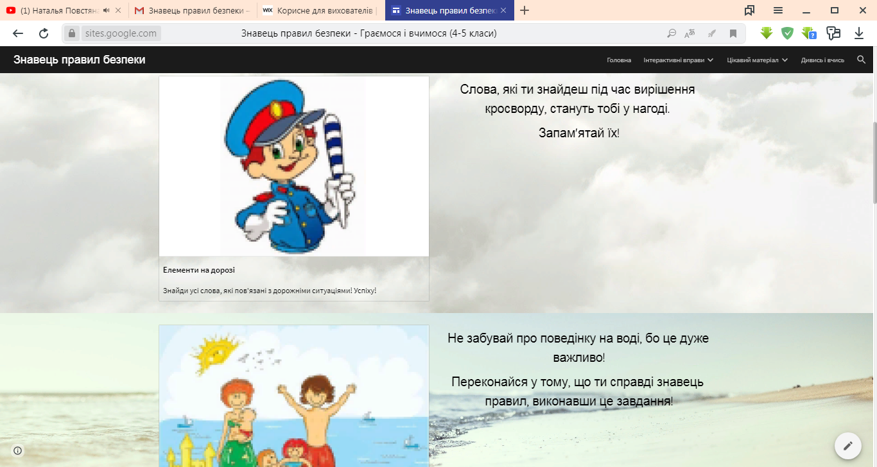
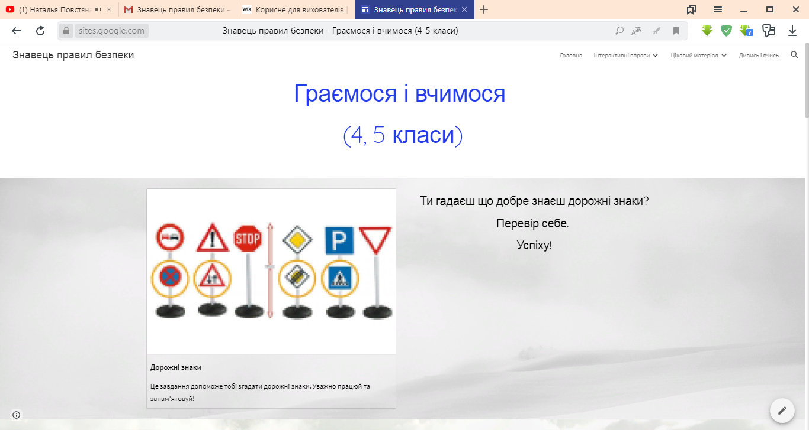
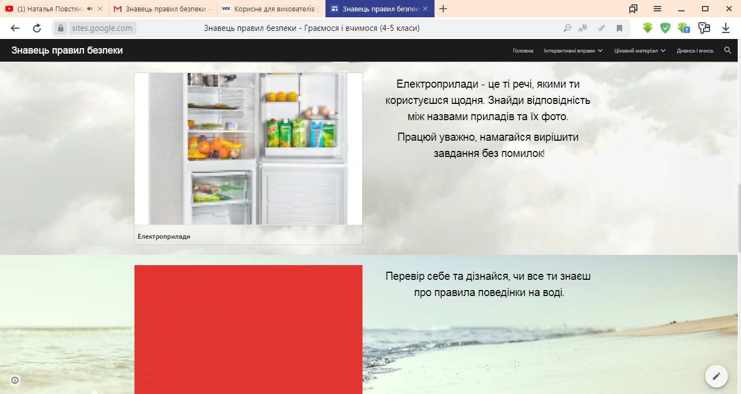
Рис. 1. Приклади розроблених інтерактивних ігор, вправ рубрики «Граємося і вчимося (4-5 класи)»

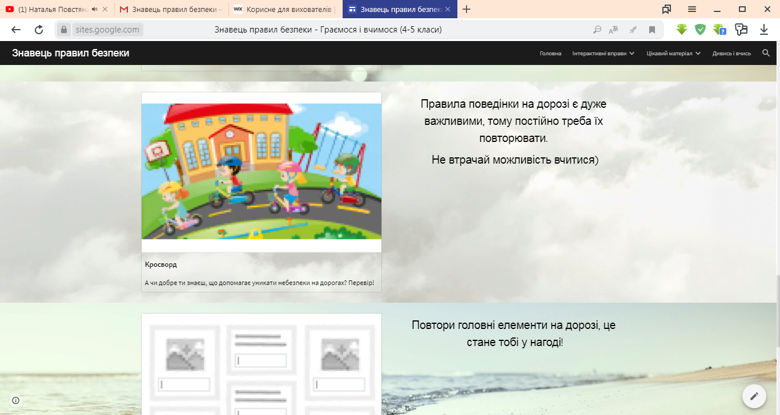
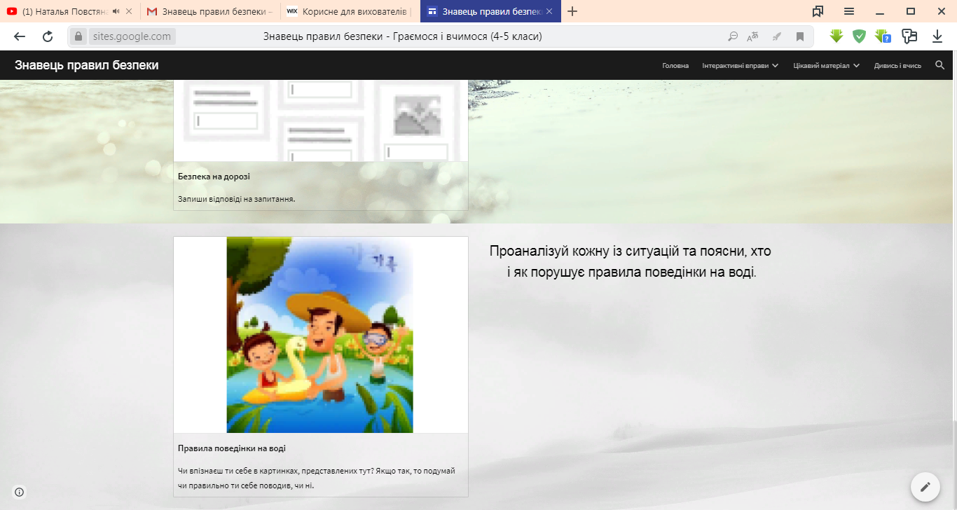
Рис. 2. Приклади інтерактивних ігор, вправ рубрики « Граємося і вчимося (4-5 класи)»
- «Граємося і вчимося (6-7 класи)». У цій рубриці представлено розроблені інтерактивні ігри для учнів 6-7 класів про безпечну поведінку на дорозі, на воді, при використанні електроприладів. Ігри створені відповідно до віку школярів, вони будуть зрозумілим і цікавим. Ці ігри допоможуть розвинути такі навички безпечної поведінки: дотримуватися правил безпечної поведінки; звертатися по допомогу до старших у складних ситуаціях; діяти швидко, але помірковано; контролювати емоції; приймати зважені рішення (рис. 3).

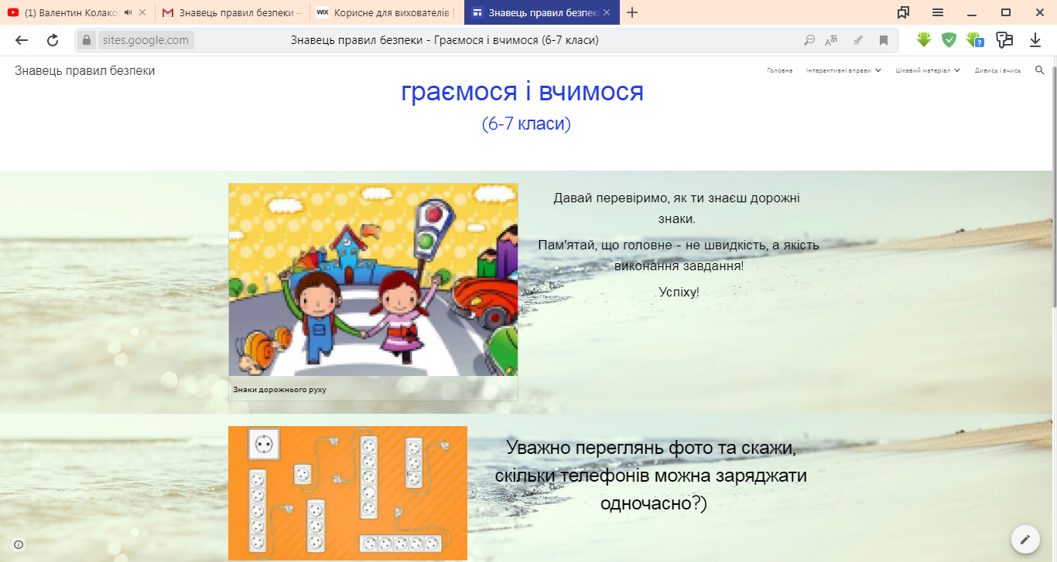
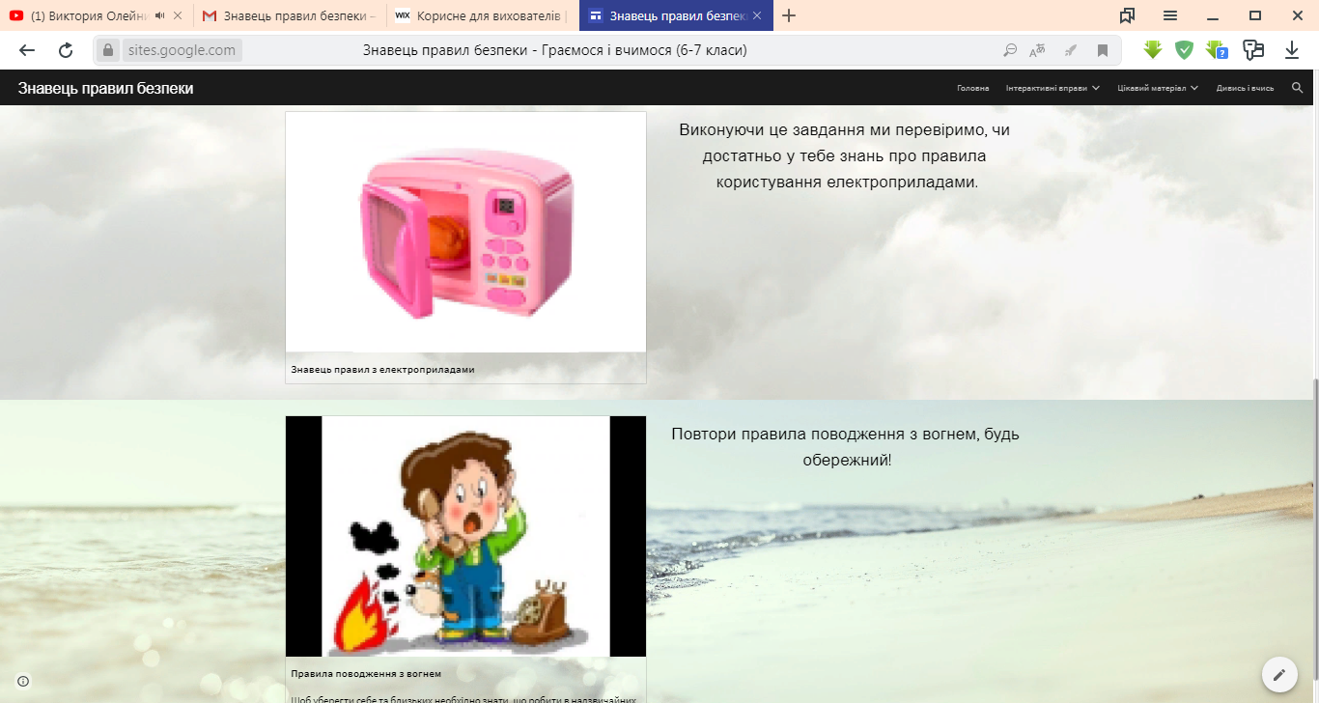
Рис. 3. Приклади розроблених інтерактивних ігор, вправ рубрики «Граємося і вчимося (6-7 класи)»
- Сторінка «Цікавий матеріал» містить в собі три рубрики: «Правила безпеки на дорозі», «Правила безпеки на природі» та «Правила поводження з електроприладами». У них представлено розроблені авторські мультиплікації задля розвитку навичок безпечної поведінки, прищеплення прагнення до здорового способу життя, навчання правил поводження в непередбачуваних чи екстремальних ситуаціях.
- Рубрика «Правила безпеки на дорозі» допоможе перевірити чи вміють діти знаходити вихід з різних ситуацій та аналізувати їх. Створені мультиплікації навчають дотримуватися правил безпечної поведінки; розвивають уміння аналізувати ситуацію, розробляти план дій, надавати допомогу, діяти швидко, але помірковано (рис. 4).
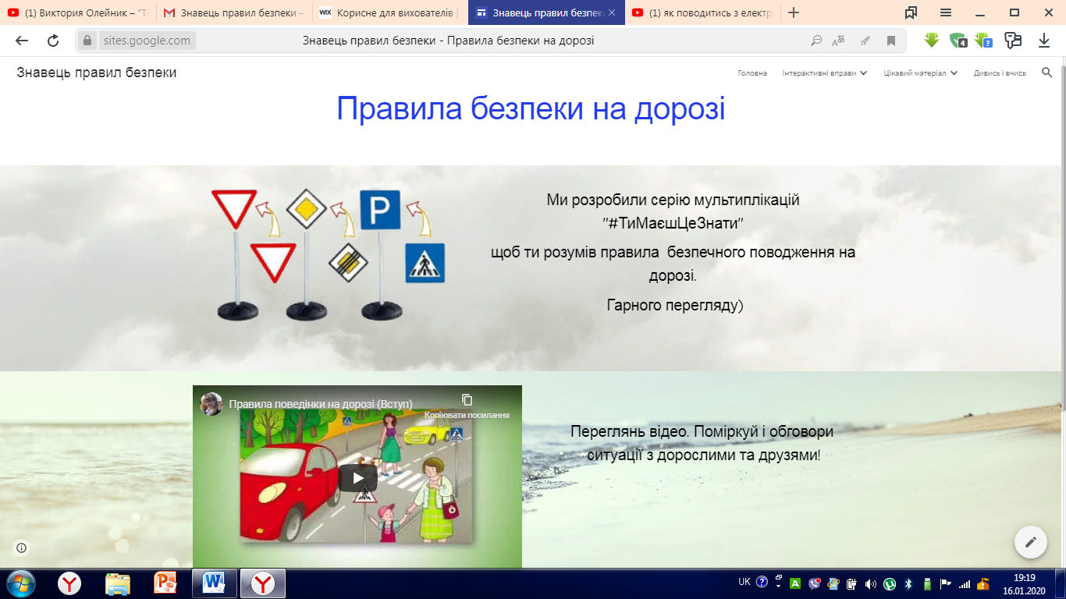
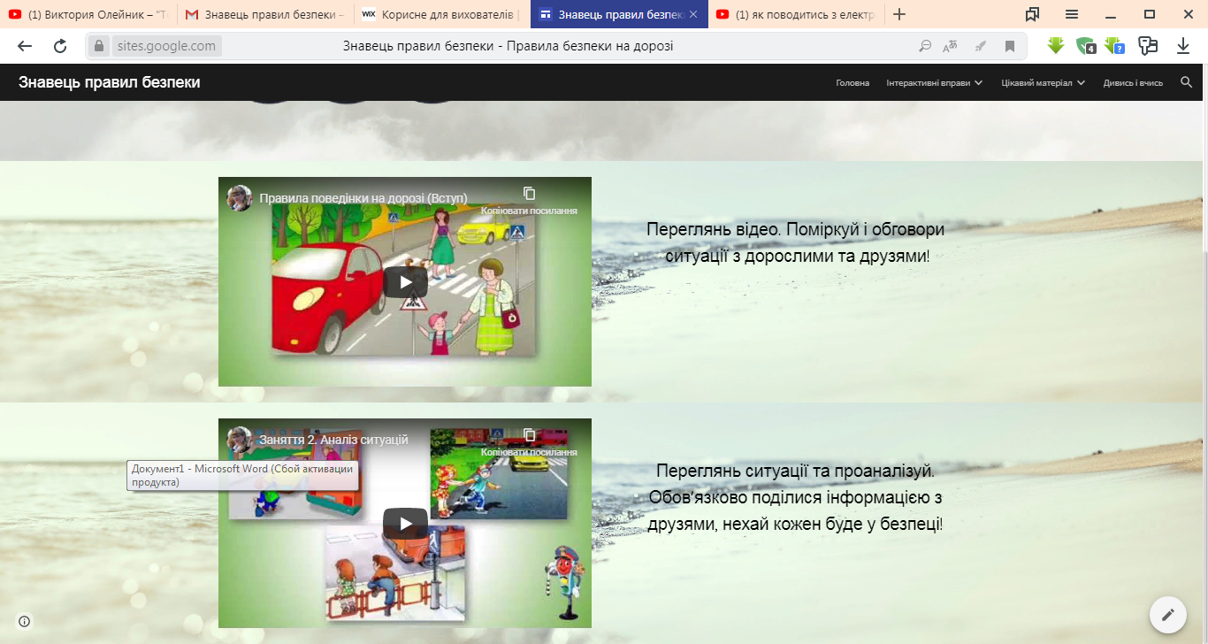
Рис. 4. Приклади з рубрики «Правила безпеки на дорозі»
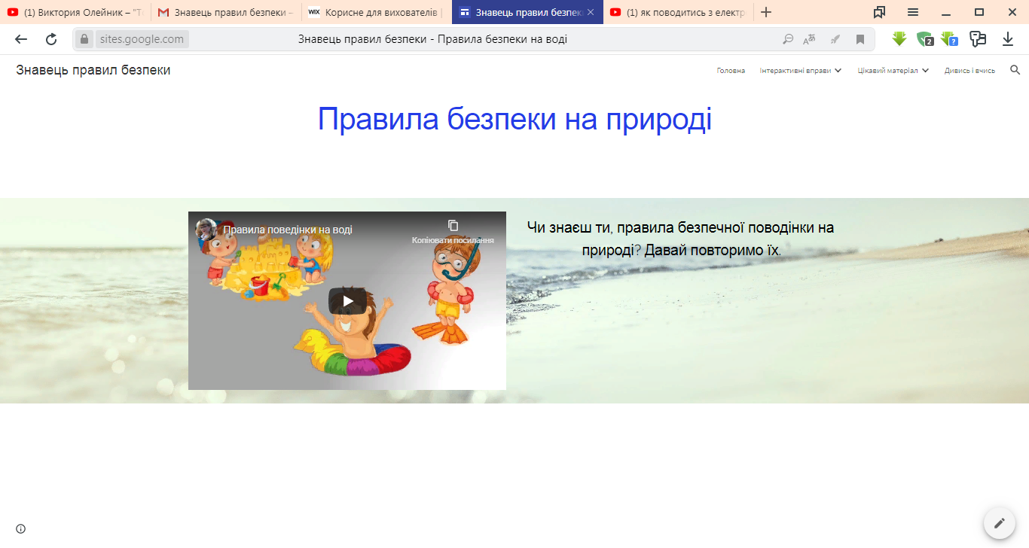
- У рубриці «Правила безпеки на природі» за допомогою авторських мультиплікацій у доступній формі нагадує учням про правила безпечної поведінки на воді. Це сприятиме розвитку в учгів навичок дотримуватися правил безпечної поведінки; аналізувати ситуацію; передбачати наслідки своїх дій; надавати допомогу; діяти швидко, але помірковано; аналізувати свої помилки (рис. 5).
Рис. 5. Приклади з рубрики «Правила безпеки на природі»

- Рубрика «Правила поводження з електроприладами». Авторські мультиплікації містить інформацію про правила безпеки при використанні електроприладів. Відео сприятиме розвитку таких навичок: дотримуватися правил безпечної поведінки; аналізувати ситуацію; передбачати наслідки своїх дій (рис. 6).
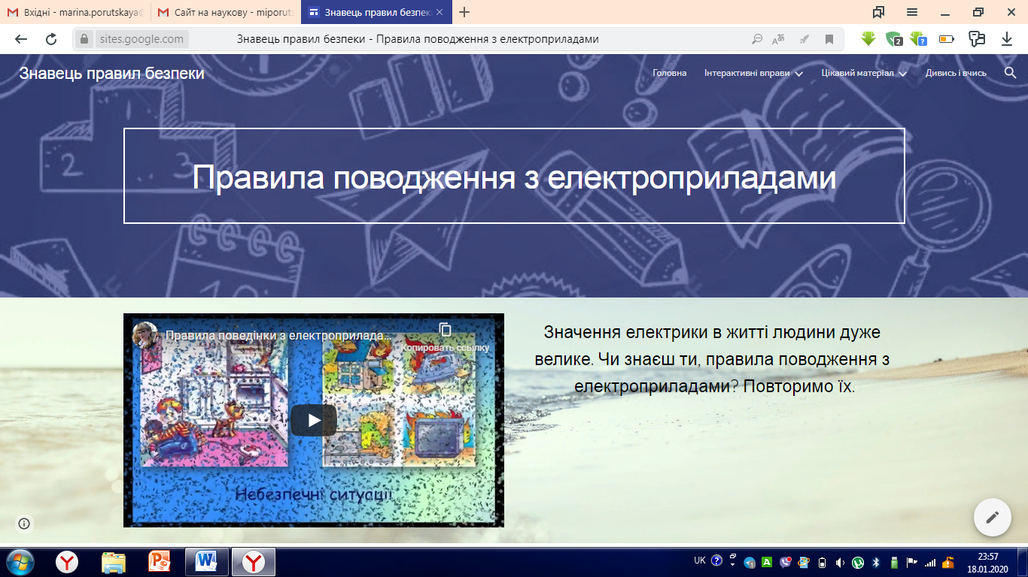
Рис. 6. Приклади з рубрики «Правила поводження з електроприладами».

- На сторінці «Дивись і вчись» подано серію мультфільмів з безпечної поведінки з використанням запитань для перевірки рівня засвоєного матеріалу учнями, спираючись на програмові вимоги. Допоможе розвивати навички дотримання правил безпечної поведінки; аналізувати ситуацію; надавати допомогу; звертатися по допомогу до старших у складних ситуаціях; приймати зважені рішення; діяти швидко, але помірковано (рис. 7, 8).

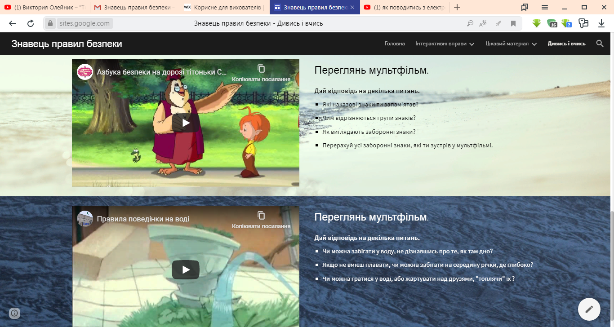
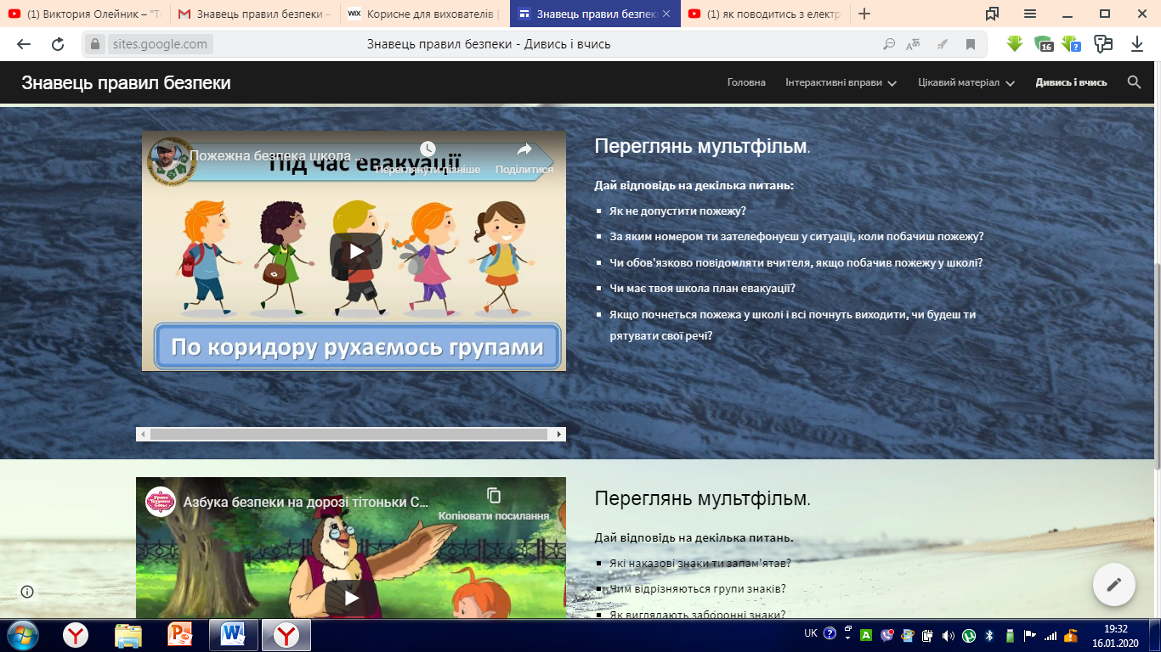
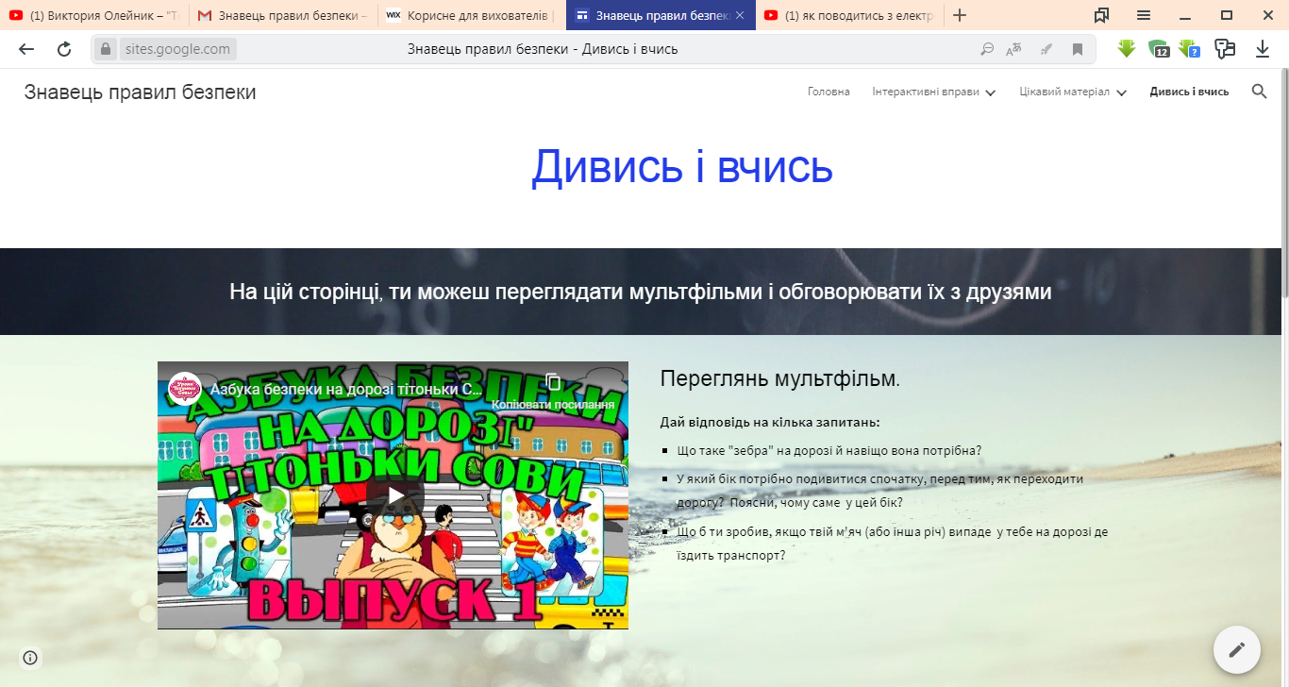
Рис. 7. Приклади мультфільмів та завдань зі сторінки «Дивись і вчись»

Додаток Д
Таблиця 1
Зведені дані результатів дослідження рівнів розвитку
навичок безпечної поведінки учнів

Рівні | Учні 4 класу (конст.) |  | Учні 5 класу  (контр.) |  | Учні 6 класу  (конст.) |  | Учні 7 класу  (контр.)
 | осіб | % | осіб | % | осіб | % | осіб | %
Незадовільно (20-59) | 31 | 61% | 0 | 0 | 9 | 18% | 0 | 0
Задовільно  (60-74) | 11 | 21% | 5 | 10% | 12 | 24% | 4 | 8%
Добре  (75-81) | 7 | 14% | 16 | 32% | 13 | 26% | 12 | 24%
Дуже добре  (82-89) | 2 | 4% | 16 | 31% | 11 | 22% | 13 | 26%
Відмінно  (90-100) | 0 | 0 | 14 | 28% | 5 | 10% | 21 | 42%

